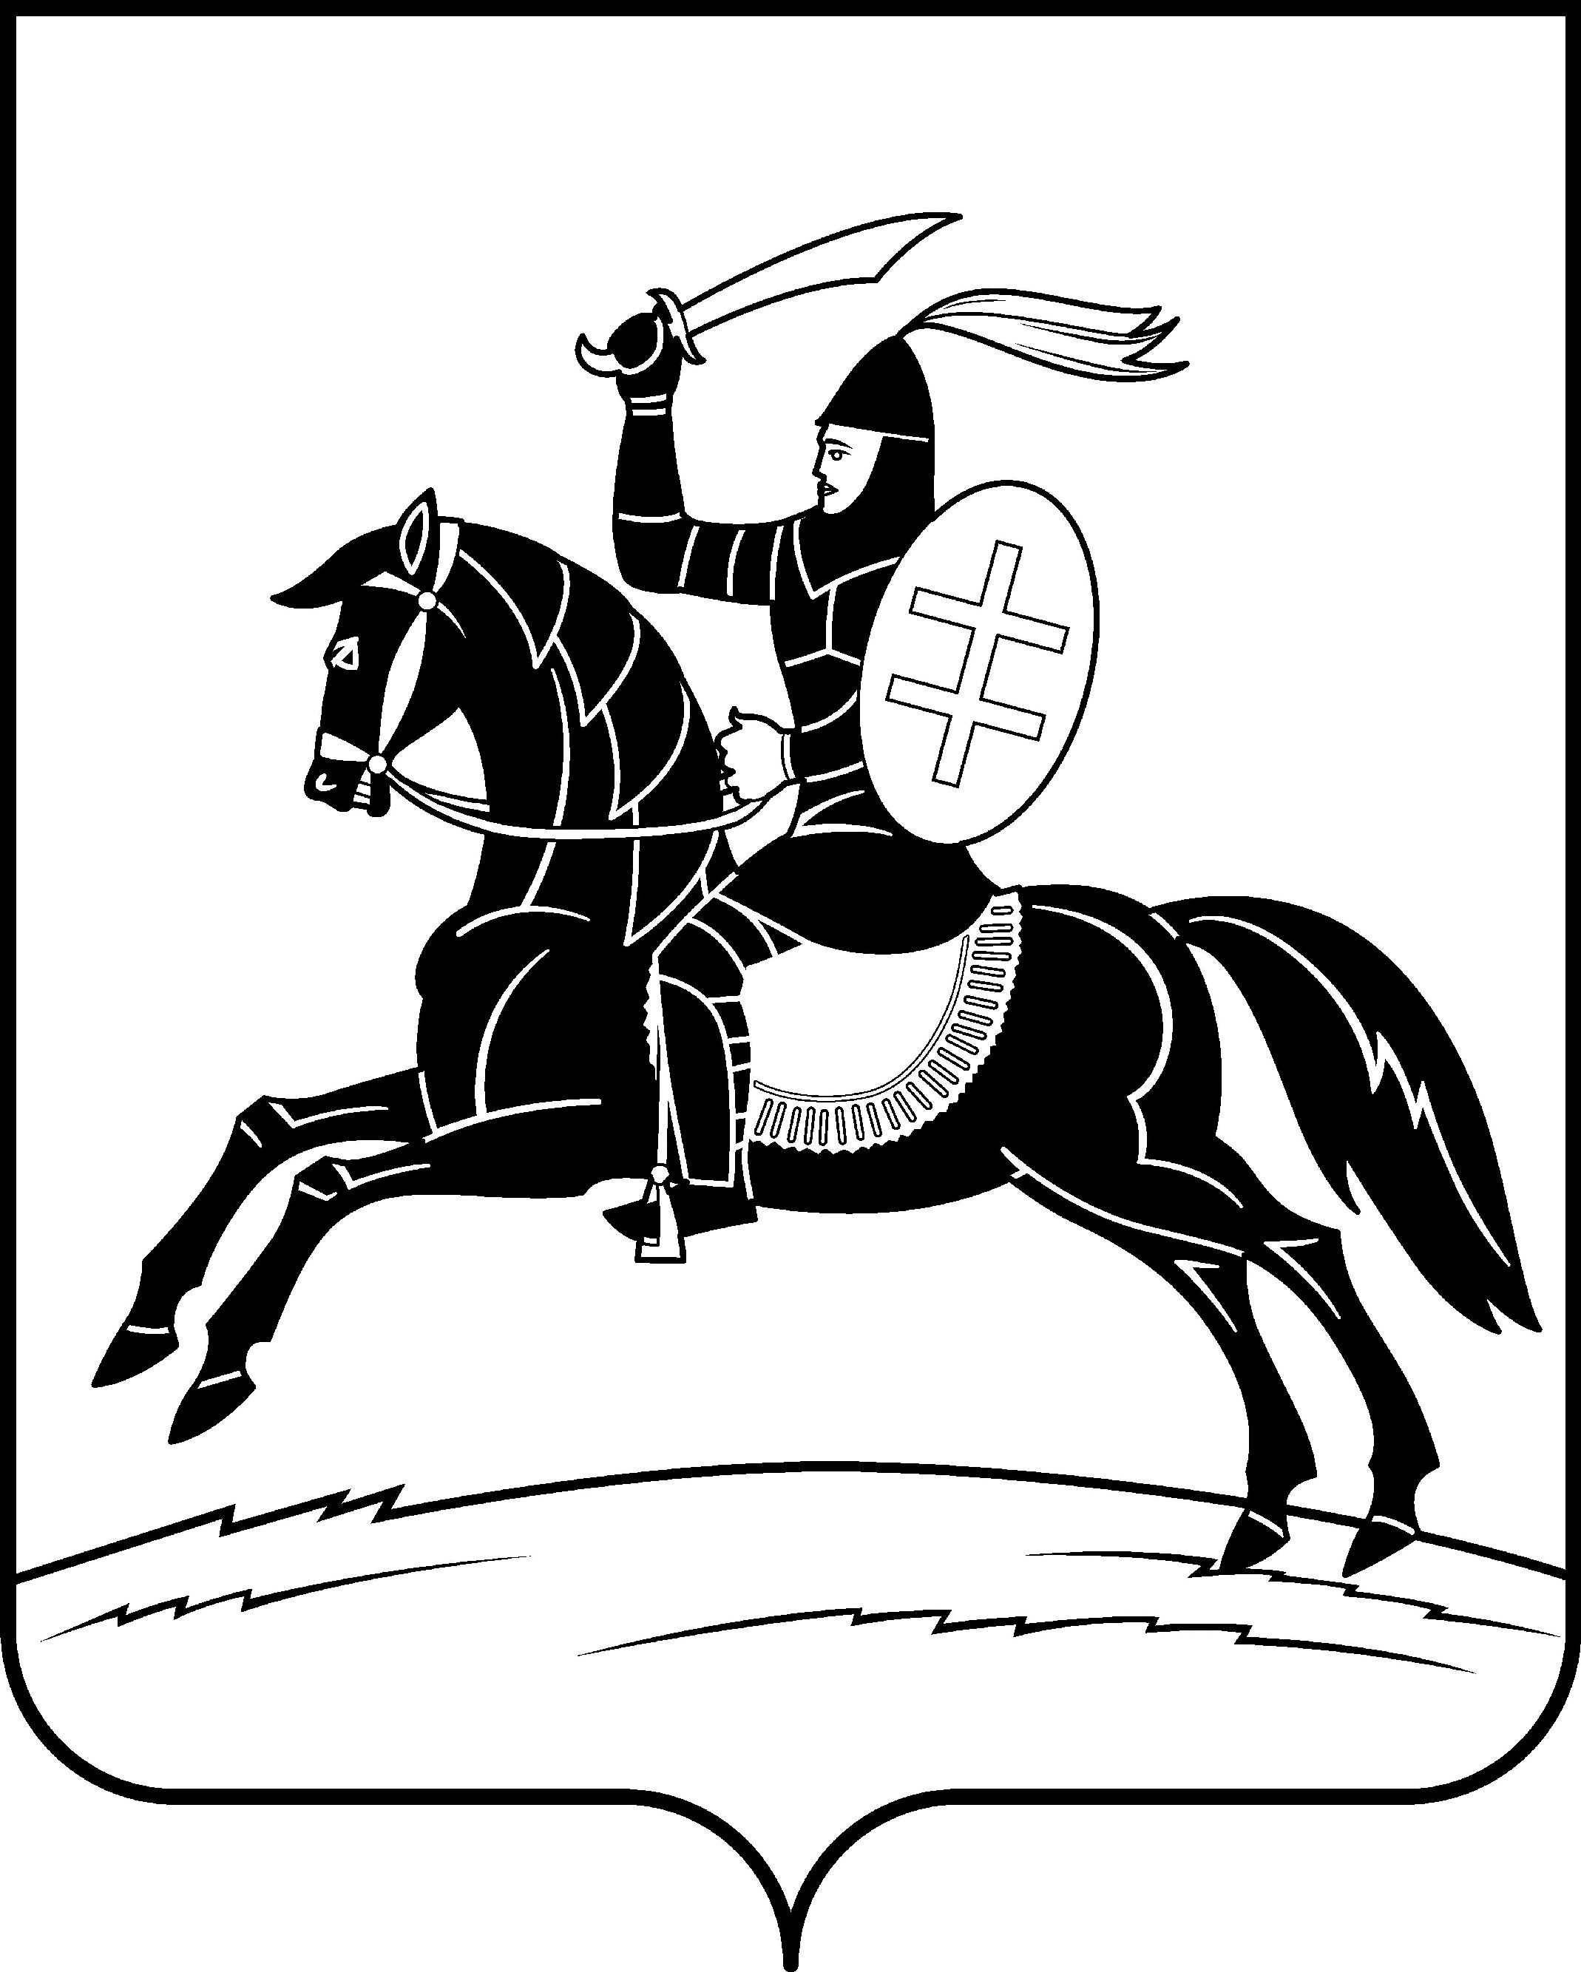
СОБРАНИЕ ДЕПУТАТОВ НЕВЕЛЬСКОГО МУНИЦИПАЛЬНОГО ОКРУГА

Р Е Ш Е Н И Е

от 23.04.2024 года №129
(принято на 8-й сессии
Собрания первого созыва)
г. Невель

Об установлении предельного максимального тарифа на услуги общественных бань, оказываемых населению Невельского муниципального округа

В соответствии с Федеральным законом от 06.102003 № 131-ФЗ «Об общих принципах организации местного самоуправления в Российской Федерации», решением Собрания депутатов Невельского района от 27.06.2012 № 268 «О порядке принятия решений об установлении тарифов на услуги, предоставляемые муниципальными предприятиями и учреждениями, и работы, выполняемые предприятиями и учреждениями муниципального образования «Невельский район», Уставом Невельского муниципального округа, протоколом заседания комиссии по установлению тарифа на услуги, предоставляемые муниципальными предприятиями и учреждениями, и работы, выполняемые муниципальными предприятиями и учреждениями Невельского муниципального округа от 22.03.2024 №1, Собрание депутатов Невельского муниципального округа р е ш и л о:
- Установить предельный максимальный тариф на услуги общественных бань, оказываемых населению Невельского муниципального округа муниципальным унитарным предприятием Невельского района «Невельские теплосети» в размере 208 руб. 33 коп. без НДС (250 руб. 00 коп. с НДС) за одну помывку.
- Признать утратившим силу решение Собрания депутатов Невельского района от 05.07.2022 № 135 «Об установлении предельного максимального тарифа на услуги общественных бань, оказываемых населению муниципального образования «Невельский район».
- Настоящее решение вступает в силу на следующий день после его официального опубликования в газете «Невельский вестник», подлежит размещению на официальном сайте Администрации Невельского муниципального округа в информационно-телекоммуникационной сети «Интернет» и распространяется на правоотношения, возникшие с 01 мая 2024года.

Глава Невельского  муниципального округа | О.Е.Майоров
Председатель Собрания депутатов Невельского муниципального округа | В. С. Зуев

